РОССИЙСКАЯ ФЕДЕРАЦИЯ
БЕЛГОРОДСКАЯ ОБЛАСТЬ

АДМИНИСТРАЦИЯ
КРАСНЕНСКОГО СЕЛЬСКОГО ПОСЕЛЕНИЯ
МУНИЦИПАЛЬНОГО РАЙОНА «КРАСНЕНСКИЙ РАЙОН»

Р А С П О Р Я Ж Е Н И Е

« 29 » июня 2015 года № 96-р

Об утверждении схемы расположения земельного участка

В соответствии со ст. 11.10, ст. 39.2 Земельного Кодекса Российской Федерации, п.10 ст.3 Федерального Закона от 25.10.2001 г. № 137-ФЗ «О введении в действие Земельного кодекса Российской Федерации», в целях постановки на кадастровый учет земельного участка для обслуживания автотранспорта в с. Красное:
1. Утвердить прилагаемую схему расположения земельного участка площадью 3338 кв.м., находящегося по адресу: Белгородская область, Красненский район, село Красное, улица Пролетарская, расположенного в кадастровом квартале 31:07:0406024, территориальная зона, в границах которой образуется земельный участок: ПК-3 (зона производственно-коммунальных объектов IV класса вредности), вид разрешенного использования: для обслуживания автотранспорта, категория земель «земли населенных пунктов».
2. Главному специалисту по землеустройству и муниципальной собственности администрации Красненского сельского поселения (Кузнецов С.А.) обеспечить постановку на государственный кадастровый учет земельного участка на основании материалов межевания.
3. Контроль за исполнением распоряжения возложить на заместителя главы администрации Красненского сельского поселения Пахомову Е.А.

Заместитель главы  администрации Красненского  сельского поселения | Е.Пахомова

Утверждена

распоряжением администрации Красненского сельского поселения муниципального района «Красненский район»
от « 29 » июня 2015 г. № 96-р

Схема расположения
земельного участка на кадастровом плане территории

Кадастровый номер земельного участка : ЗУ1
Площадь земельного участка 3338 м²
Обозначение характерных точек границ | Координаты, м
Обозначение характерных точек границ | X | Y
1 | 431590.52 | 2265353.46
2 | 431593.22 | 2265408.83
3 | 431537.70 | 2265414.33
4 | 431536.88 | 2265408.26
5 | 431525.25 | 2265360.18
1 | 431590.52 | 2265353.46

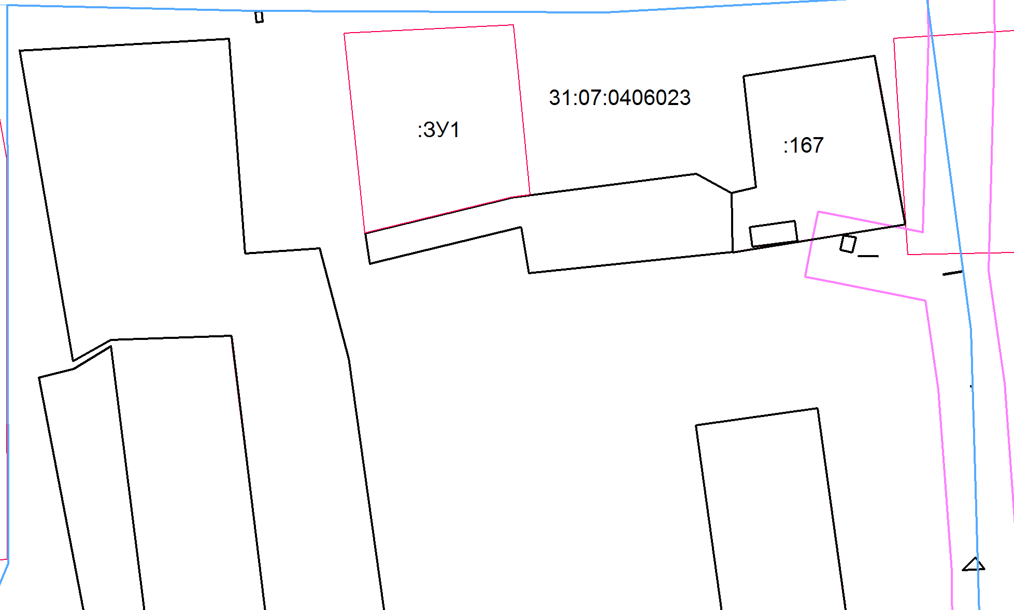
Масштаб 1: 2000

Условные обозначения:
№ п/п | Название условного знака | Изображение | Описание изображения
1 | 2 | 3 | 4
1 | Земельный участок, размеры которого могут быть переданы в масштабе разделов графической части |  | для изображения применяются условные знаки №3, №4
2 | Земельный участок, размеры которого не могут быть переданы в масштабе разделов графической части¹:
 | а) земельный участок, имеющиеся в ГКН сведения о границе которого достаточны для определения ее положения на местности; |  | квадрат черного цвета с длиной стороны 3 мм
 | б) земельный участок, имеющиеся в ГКН сведения о границе которого недостаточны для определения ее положения на местности; |  | квадрат с длиной стороны 3 мм, очерченный линией черного цвета, толщиной 0,2 мм
3 | Часть границы:
 | а) существующая часть границы, имеющиеся в ГКН сведения о которой достаточны для определения ее местоположения; |  | сплошная линия черного цвета, толщиной 0,2 мм
 | б) вновь образованная часть границы, сведения о которой достаточны для определения ее местоположения; |  | сплошная линия красного цвета, толщиной 0,2 мм (допускается линия черного цвета, выделенная маркером красного цвета, шириной до 3 мм)

